2021年普通高中学业水平等级性考试
北京卷·化学
可能用到的相对原子质量：H1 C12 N14 O16
第一部分
本部分共14题，每题3分，共42分。在每题列出的四个选项中，选出最符合题目要求的一项。
1．我国科研人员发现中药成分黄芩素能明显抑制新冠病毒的活性。下列关于黄芩素的说法不正确的是
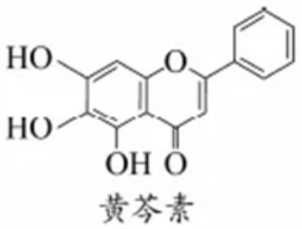
A．分子中有3种官能团 B．能与Na₂CO₃溶液反应
C．空气中可发生氧化反应 D．能和Br₂发生取代反应和加成反应
2．下列有关放射性核素氚（H）的表述不正确的是
A．H原子核外电子数为1 B．H原子核内中子数为3
C．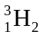与H₂化学性质基本相同 D．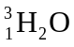具有放射性
3．下列化学用语或图示表达不正确的是
A．N₂的结构式：N≡N B．Na⁺的结构示意图：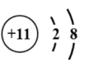
C．溴乙烷的分子模型：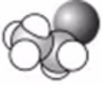 D．CO₂的电子式：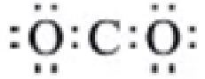
4．下列性质的比较，不能用元素周期律解释的是
A．酸性：HClO₄＞H₂SO₃＞H₂SiO₃ B．碱性：KOH＞NaOH＞LiOH
C．热稳定性：H₂O＞H₂S＞PH₃ D．非金属性：F＞O＞N
5．实验室制备下列气体所选试剂、制备装置及收集方法均正确的是
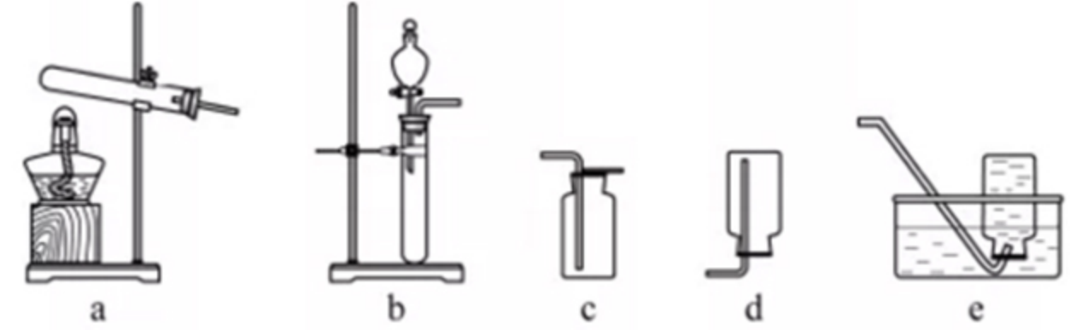
 | 气体 | 试剂 | 制备装置 | 收集方法
A | O₂ | KMnO₄ | a | d
B | H₂ | Zn+稀H₂SO₄ | b | e
C | NO | Cu+稀HNO₃ | b | c
D | CO₂ | CaCO₃+稀H₂SO₄ | b | c
6．室温下，1体积的水能溶解约40体积的SO₂。用试管收集SO₂后进行如下实验。对实验现象的分析正确的是
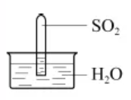
A．试管内液面上升，证明SO₂与水发生了反应
B．试管中剩余少量气体，是因为SO₂的溶解已达饱和
C．取出试管中的溶液，立即滴入紫色石蕊试液，溶液显红色，原因是：SO₂+H₂O⇌H₂SO₃，H₂SO₃⇌H⁺+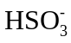，⇌H⁺+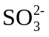
D．取出试管中溶液，在空气中放置一段时间后pH下降，是由于SO₂挥发
7．下列方程式不能准确解释相应实验现象的是
A．酚酞滴入醋酸钠溶液中变为浅红色：CH₃COO⁻+H₂O⇌CH₃COOH+OH⁻
B．金属钠在空气中加热生成淡黄色固体：4Na+O₂=2Na₂O
C．铝溶于氢氧化钠溶液，有无色气体产生：2Al+2OH⁻+2H₂O=2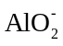+3H₂↑
D．将二氧化硫通入氢硫酸中产生黄色沉淀：2H₂S+ SO₂=3S↓+2H₂O
8．使用如图装置（搅拌装置略）探究溶液离子浓度变化，灯光变化不可能出现“亮→暗(或灭）→亮”现象的是
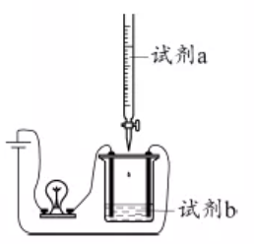
 | A | B | C | D
试剂a | CuSO₄ | NH₄HCO₃ | H₂SO₄ | CH₃COOH
试剂b | Ba(OH)₂ | Ca(OH)₂ | Ba(OH)₂ | NH₃·H₂O
9．用电石（主要成分为CaC₂，含CaS和Ca₃P₂等）制取乙炔时，常用CuSO₄溶液除去乙炔中的杂质。反应为：
①H₂S + CuSO₄ =CuS↓+H₂SO₄
②24CuSO₄+11PH₃+12H₂O=8Cu₃P↓+3H₃PO₄+24H₂SO₄
下列分析不正确的是
A．CaS、Ca₃P₂发生水解反应的化学方程式：CaS+2H₂O= H₂S↑+ Ca(OH)₂、Ca₃P₂+6H₂O=2PH₃↑+3Ca(OH)₂
B．不能依据反应①比较硫酸与氢硫酸的酸性强弱
C．反应②中每24 mol CuSO₄氧化11 mol PH₃
D．用酸性KMnO₄溶液验证乙炔还原性时，H₂S和PH₃有干扰
10．NO₂和N₂O₄存在平衡：2NO₂(g)⇌N₂O₄(g) ΔH<0。下列分析正确的是
A．1 mol平衡混合气体中含1 mol N原子
B．断裂2 mol NO₂中的共价键所需能量小于断裂1 mol N₂O₄中的共价键所需能量
C．恒温时，缩小容积，气体颜色变深，是平衡正向移动导致的
D．恒容时，水浴加热，由于平衡正向移动导致气体颜色变浅
11．可生物降解的高分子材料聚苯丙生(L)的结构片段如下图。
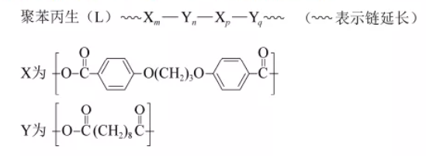
已知：R¹COOH+R²COOH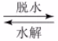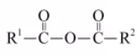 +H₂O
下列有关L的说法不正确的是
A．制备L的单体分子中都有两个羧基
B．制备L的反应是缩聚反应
C．L中的官能团是酯基和醚键
D．m、n、p和q的大小对L的降解速率有影响
12．下列实验中，均产生白色沉淀。
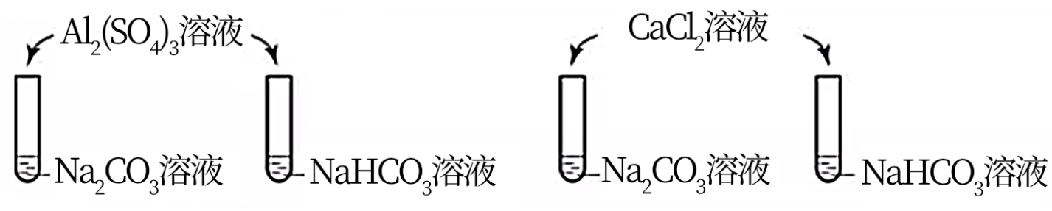
下列分析不正确的是
A．Na₂CO₃与NaHCO₃溶液中所含微粒种类相同
B．CaCl₂能促进Na₂CO₃、NaHCO₃水解
C．Al₂(SO₄)₃能促进Na₂CO₃、NaHCO₃水解
D．4个实验中，溶液滴入后，试管中溶液pH均降低
13．有科学研究提出:锂电池负极材料(Li)由于生成LiH而不利于电池容量的保持。一定温度下，利用足量重水(D₂O）与含LiH的Li负极材料反应，通过测定n(D₂)/n(HD)可以获知 n(Li)/n(LiH)。
已知：①LiH+H₂O=LiOH+H₂↑
②2Li(s)+H₂(g)⇌2LiH(s) ΔH＜0
下列说法不正确的是
A．可用质谱区分D₂和HD
B．Li与D₂O的反应：2Li+2D₂O=2LiOD+D₂↑
C．若n(Li)/n(LiH)越大，则n(D₂)/n(HD)越小
D．80℃反应所得n(D₂)/n(HD)比25℃反应所得n(D₂)/n(HD)大
14．丙烷经催化脱氢可制丙烯：C₃H₈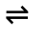C₃H₆+H₂。600℃，将一定浓度的 CO₂与固定浓度的C₃H₈通过含催化剂的恒容反应器，经相同时间，流出的 C₃H₆、CO和H₂浓度随初始 CO₂浓度的变化关系如图。
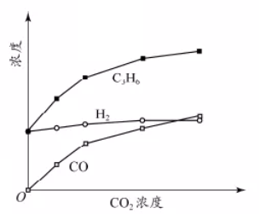
已知：
①C₃H₈(g)+5O₂(g)=3CO₂(g)+4H₂O(l) ΔH -2220 kJ·mol⁻¹
②C₃H₆(g)+9/2O₂(g)=3CO₂(g)+3H₂O(l) ΔH =-1926.1 kJ·mol⁻¹
③H₂(g)+1/2O₂(g)=H₂O(l) ΔH =-286 kJ·mol⁻¹
下列说法不正确的是
A．C₃H₈(g)=C₃H₆(g)+H₂(g) ΔH =+124 kJ·mol⁻¹
B．c(H₂)和c(C₃H₆)变化差异的原因：CO₂+H₂CO+H₂O
C．其他条件不变，投料比c(C₃H₈)/c(CO₂)越大，C₃H₈转化率越大
D．若体系只有C₃H₆、CO、H₂和H₂O生成，则初始物质浓度c₀与流出物质浓度c之间一定存在：3c₀(C₃H₈)+c₀(CO₂)=c(CO)+c(CO₂)+3c(C₃H₈)+3c(C₃H₆)
第二部分
本部分共5题，共58分。
15．（9分）环氧乙烷(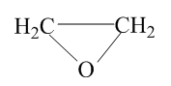，简称EO)是一种重要的工业原料和消毒剂。由乙烯经电解制备EO的原理示意图如下。
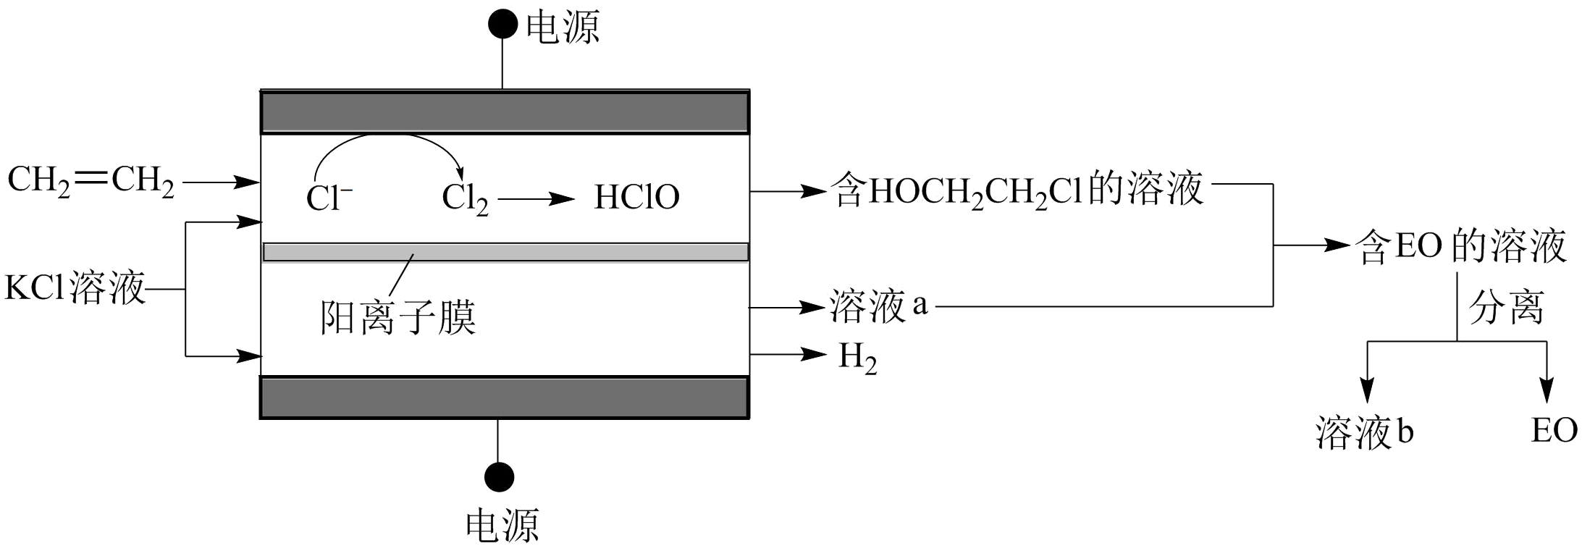
（1）①阳极室产生Cl₂后发生的反应有：_______、CH₂=CH₂+HClO→HOCH₂CH₂Cl。
②结合电极反应式说明生成溶液a的原理_______。
（2）一定条件下，反应物按一定流速通过该装置。
电解效率η和选择性S的定义：
η(B)=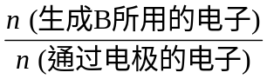×100%
S(B)=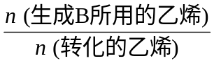×100%
①若η(EO)=100%，则溶液b的溶质为_______。
②当乙烯完全消耗时，测得η(EO)≈70%，S(EO)≈97%。推测η(EO)≈70%的原因：
I．阳极有H₂O放电
II．阳极有乙烯放电
III．阳极室流出液中含有Cl₂和HClO
……
i．检验电解产物，推测I不成立。需要检验的物质是_______。
ii．假设没有生成EO乙烯全部在阳极放电生成CO₂，则η(CO₂)≈_______%。经检验阳极放电产物没有CO₂。
iii．实验证实推测III成立，所用试剂及现象是_______。
可选试剂：AgNO₃溶液、KI溶液、淀粉溶液、品红溶液
16．（10分）某小组实验验证“Ag⁺+Fe²⁺Fe³⁺+Ag↓”为可逆反应并测定其平衡常数。
（1）实验验证
实验I．将0.0100 mol·L⁻¹ Ag₂SO₄溶液与0.0400 mol·L⁻¹ FeSO₄溶液(pH=1)等体积混合，产生灰黑色沉淀，溶液呈黄色。
实验II．向少量Ag粉中加入0.0100 mol·L⁻¹Fe₂(SO₄)₃溶液(pH=1)，固体完全溶解。
①取I中沉淀，加入浓硝酸，证实沉淀为Ag。现象是_______。
②II中溶液选用Fe₂(SO₄)₃，不选用Fe(NO₃)₃的原因是_______。
综合上述实验，证实“Ag⁺+Fe²⁺Fe³⁺+Ag↓”为可逆反应。
③小组同学采用电化学装置从平衡移动角度进行验证。补全电化学装置示意图，写出操作及现象_______。
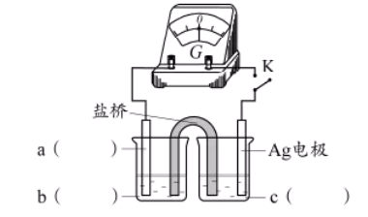
（2）测定平衡常数
实验Ⅲ．一定温度下，待实验Ⅰ中反应达到平衡状态时，取v mL上层清液，用c₁ mol·L⁻¹ KSCN标准溶液滴定Ag⁺，至出现稳定浅红色时消耗KSCN标准溶液v₁ mL。
资料：Ag⁺+SCN⁻AgSCN↓（白色） K=10¹²
Fe³⁺+SCN⁻FeSCN²⁺（红色） K=10^{2.3}
①滴定过程中Fe³⁺作用是_______。
②测得平衡常数K=_______。
（3）思考问题
①取实验I的浊液测定c(Ag⁺)，会使所测K值_______(填“偏高”“偏低”或“不受影响”)。
②不用实验II中清液测定K的原因是_______。
17．（14分）治疗抑郁症的药物帕罗西汀的合成路线如下。
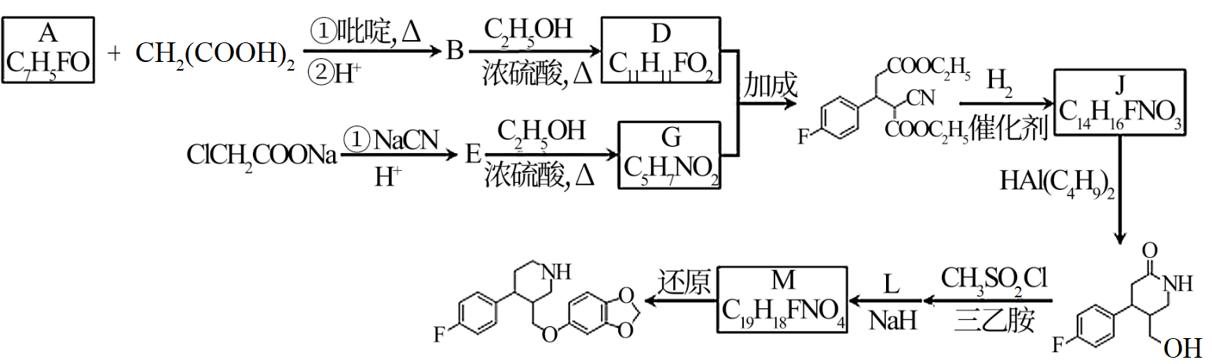
已知：
i．R₁CHO+CH₂(COOH)₂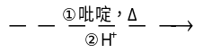R₁CH=CHCOOH
ii．R₂OH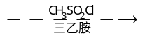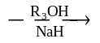R₂OR₃
（1）A分子含有的官能团是_______。
（2）已知：B为反式结构。下列有关B的说法正确的是（填序号）_______。
a．核磁共振氢谱有5组峰
b．能使酸性KMnO₄溶液褪色
c．存在2个六元环的酯类同分异构体
d．存在含苯环和碳碳三键的羧酸类同分异构体
（3）E→G的化学方程式是_______。
（4）J分子中有3个官能团，包括1个酯基。J的结构简式是_______。
（5）L的分子式为C₇H₆O₃。L的结构简式是_______。
（6）从黄樟素经过其同分异构体N可制备L。
已知：
i．R¹CH=CHR²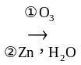R¹CHO+R²CHO
ii．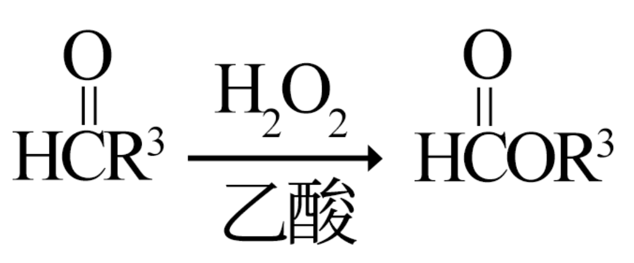
写出制备L时中间产物N、P、Q的结构简式：_______、_______、_______。
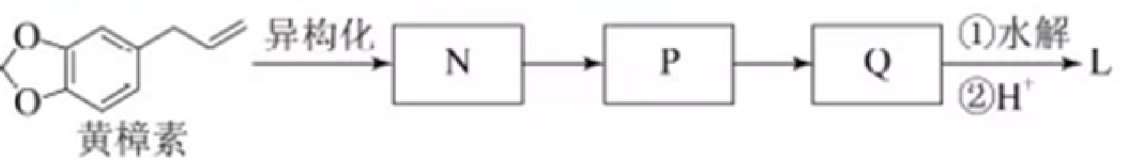
18．（12分）铁黄是一种重要的化工产品。由生产钛白粉废渣制备铁黄的过程如下。
资料：
i．钛白粉废渣成分：主要为FeSO₄·H₂O，含少量TiOSO₄和不溶物
ii．TiOSO₄+(x+1)H₂O⇌TiO₂·xH₂O↓+H₂SO₄
iii．0.1 mol·L⁻¹ Fe²⁺生成Fe(OH)₂，开始沉淀时pH=6.3，完全沉淀时pH=8.3
0.1 mol·L⁻¹ Fe³⁺生成FeOOH，开始沉淀时pH=1.5，完全沉淀时pH=2.8
（1）纯化
①加入过量铁粉的目的是_______。
②充分反应后，分离混合物的方法是_______。
（2）制备晶种
为制备高品质铁黄产品，需先制备少量铁黄晶种。过程及现象是：向一定浓度FeSO₄溶液中加入氨水，产生白色沉淀，并很快变成灰绿色。滴加氨水至pH为6.0时开始通空气并记录pH变化(如下图)。
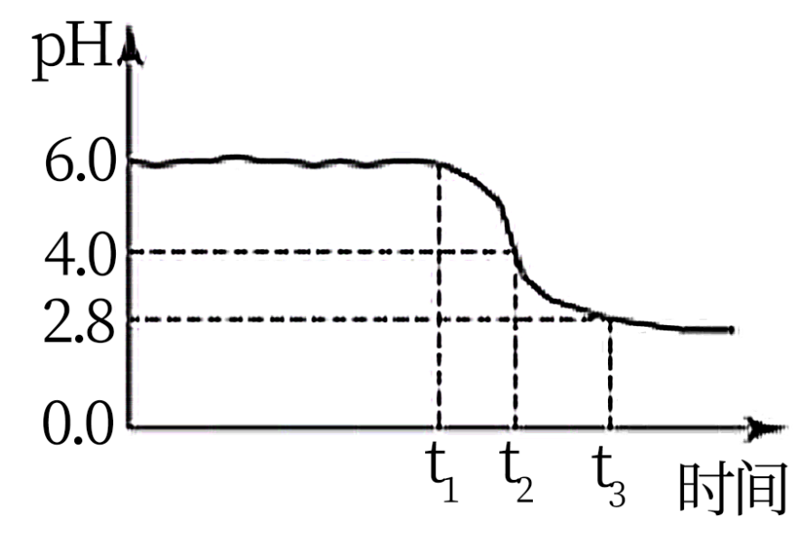
①产生白色沉淀的离子方程式是_______。
②产生白色沉淀后的pH低于资料iii中的6.3。原因是：沉淀生成后c(Fe²⁺)_______0.1 mol·L⁻¹(填“＞”“=”或“＜”)。
③0-t₁时段，pH几乎不变；t₁-t₂时段，pH明显降低。结合方程式解释原因：_______。
④pH≈4时制得铁黄晶种。若继续通入空气，t₃后pH几乎不变，此时溶液中c(Fe²⁺)仍降低，但c(Fe³⁺)增加，且c(Fe²⁺)降低量大于c(Fe³⁺)增加量。结合总方程式说明原因：_______。
（3）产品纯度测定
铁黄纯度可以通过产品的耗酸量确定。
W g铁黄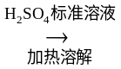溶液b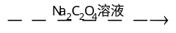溶液c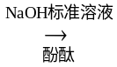滴定
资料：Fe³⁺+3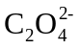=Fe(C₂O₄)，Fe(C₂O₄)不与稀碱液反应
Na₂C₂O₄过量，会使测定结果_______(填“偏大”“偏小”或“不受影响”)。
19．（13分）某小组探究卤素参与的氧化还原反应，从电极反应角度分析物质氧化性和还原性的变化规律。
（1）浓盐酸与MnO₂混合加热生成氯气。氯气不再逸出时，固液混合物A中仍存在盐酸和MnO₂。
①反应的离子方程式是_______。
②电极反应式：
i．还原反应：MnO₂+2e⁻+4H⁺=Mn²⁺+2H₂O
ii．氧化反应：_______。
③根据电极反应式，分析A中仍存在盐酸和MnO₂的原因。
i．随c(H⁺)降低或c(Mn²⁺)浓度升高，MnO₂氧化性减弱。
ii．随c(Cl⁻)降低，_______。
④补充实验证实了③中的分析。
 | 实验操作 | 试剂 | 产物
I | 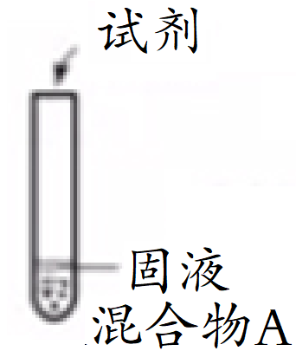 | 较浓H₂SO₄ | 有氯气
II |  | a | 有氯气
III |  | a+b | 无氯气
a是_______，b是_______。
（2）利用c(H⁺)对MnO₂氧化性的影响，探究卤素离子的还原性。相同浓度的KCl、KBr和KI溶液，能与MnO₂反应所需的最低c(H⁺)由大到小的顺序是_______，从原子结构角度说明理由______________。
（3）根据(1)中结论推测：酸性条件下，加入某种化合物可以提高溴的氧化性，将Mn²⁺氧化为MnO₂。经实验证实了推测，该化合物是_______。
（4）Ag分别与1 mol·L⁻¹的盐酸、氢溴酸和氢碘酸混合，Ag只与氢碘酸发生置换反应，试解释原因：_______。
（5）总结：物质氧化性和还原性变化的一般规律是_______。

化学参考答案
第一部分共14题，每题3分，共42分.
1.A 2.B 3.D 4.A 5.B 6.C 7.B 8.D 9.C 10.B 11.C 12.B 13.C 14.C
第二部分共5题，共58分.
15.（9分）
（1）①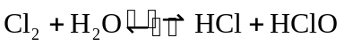
②阴极反应：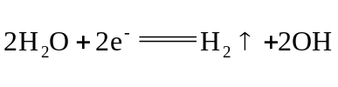，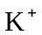穿过阳离子膜进入阴极室形成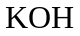
（2）①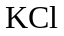
②ⅰ.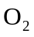
ⅱ.13
ⅲ.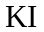溶液和淀粉溶液，溶液变蓝/品红溶液，品红褪色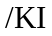溶液，溶液颜色变成棕黄色
16.（10分）
（1）①固体溶解，产生红棕色气体 ②酸性条件下，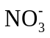有氧化性
③a：石墨电极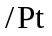电极
b：酸性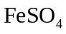溶液/酸性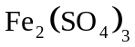溶液/酸性与溶液
c：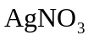溶液
组装好装置后，闭合K，当灵敏电流计指针不动时，向左池加入较浓溶液，指针偏转，向右池加入较浓溶液，指针反向偏转
（2）①指示剂
②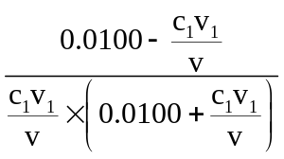
（3）①偏低 ②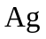完全反应，无法确定反应是否达到平衡状态
17.（14分）
（1）醛基、氟原子 （2）a、b、c
（3）
（4）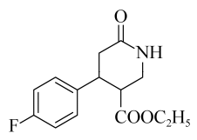
（5）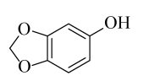
（6）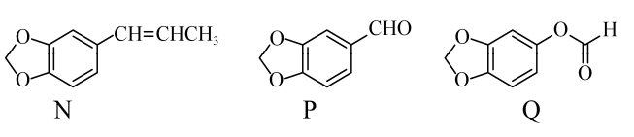
18.（12分）
（1）①消耗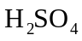，促进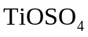水解平衡正向移动，有利于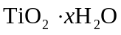析出；防止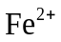被氧化
②过滤
（2）①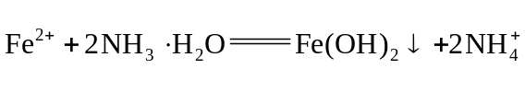
②＞
③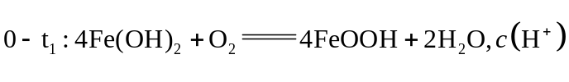不变
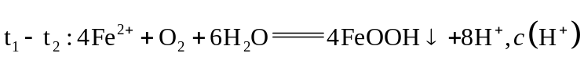增大
④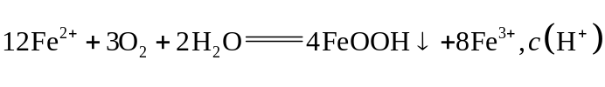不变，消耗的多，产生的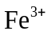少
（3）不受影响
19.（13分）
（1）①
②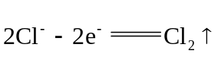
③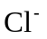还原性减弱
④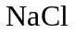固体 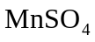固体
（2）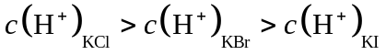
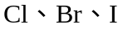为同主族元素，电子层数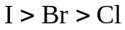，离子半径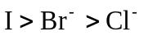，失电子能力，还原性
（3）
（4）溶解度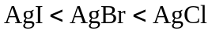，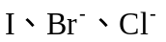均可使氧化反应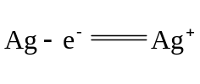中的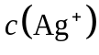降低，提高的还原性，其中只有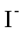能使的还原性提高到能将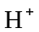还原
（5）还原反应中，增大反应物浓度或降低生成物浓度，氧化剂的氧化性增强；氧化反应中，增大反应物浓度或降低生成物浓度，还原剂的还原性增强

